1. Untuk “Cari Roll Kain, Satuan, Data Roll Kain, Transaksi Roll, Restok Barang” disatuin aja jadi Data Barang. Jadi pas di klik Data Barang baru muncul pilihan tersebut.

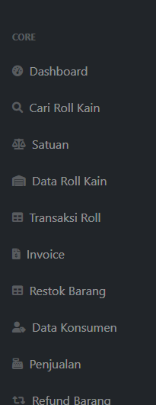

1. Ukuran font dll disesuaikan lagi karna dilihatnya terlalu kebesaran dan berantakan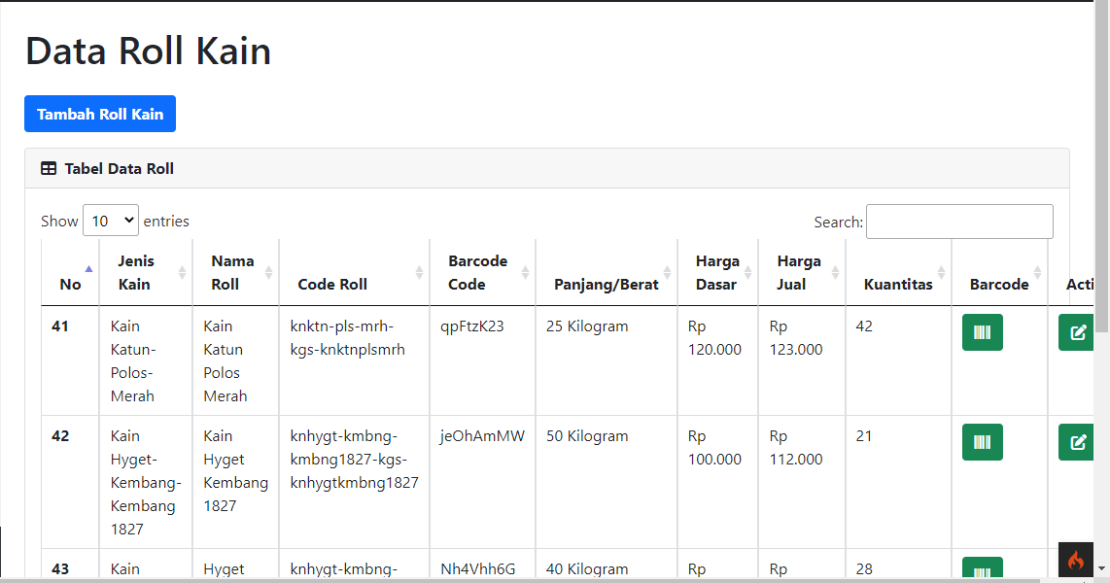
2. Di penjualan harga harus bisa diubah saat transaksi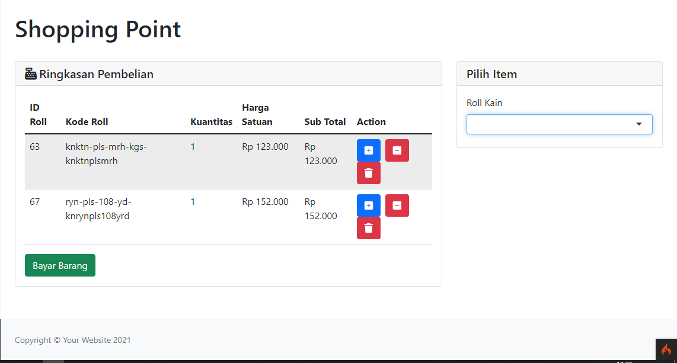
3. Tambahin jumlah uang yg dibayarkan pas disini, dan tipe pembayaran ( cash, transfer, tempo) kasih opsi aja

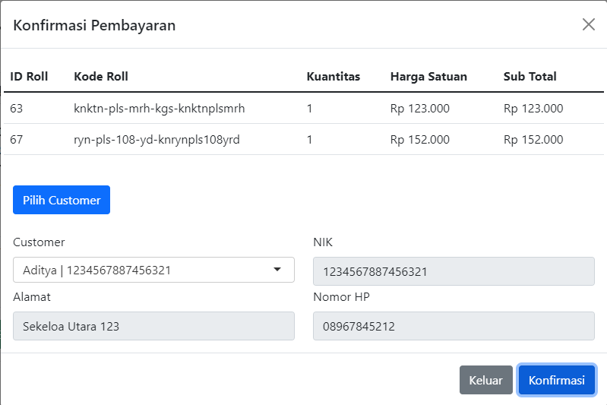

1. Di penjualan Cuma 3 angka awal dari harga jual yang terbawa, misal harga jual 123000, pas transaksi penjualan dan diinvoice hanya 123
2. Untuk log itu untuk semua aktifitas, misal transaksi penjualan juga masuk di log
3. Laporan data barang dari setiap jenis, misal data barang kain jersey, ada berapa stock jersey ada berapa keuntungan penjualan dari jersey berapa modal yg keluar dari jersey. Juga misal ada jersey motif bunga ada stock berapa terjual berapa, keuntungan berapa, modal berapa
4. Form untuk cetak barcode, pas mau nyetak barcode kasih form mau cetak berapa lembar, kasih opsi max sesuai stock
5. Urang masih kurang paham sama action di data barang
6. Tampilan tampilan mulai dipercantik lagi.
7. Deadline selasa siang.